关于DLR F6算例的情况

S=0.1453，L=0.1412

采用DPW3的ANSYS混合网格Ver1（见<https://dpw.larc.nasa.gov/DPW3/>）约8M体单元

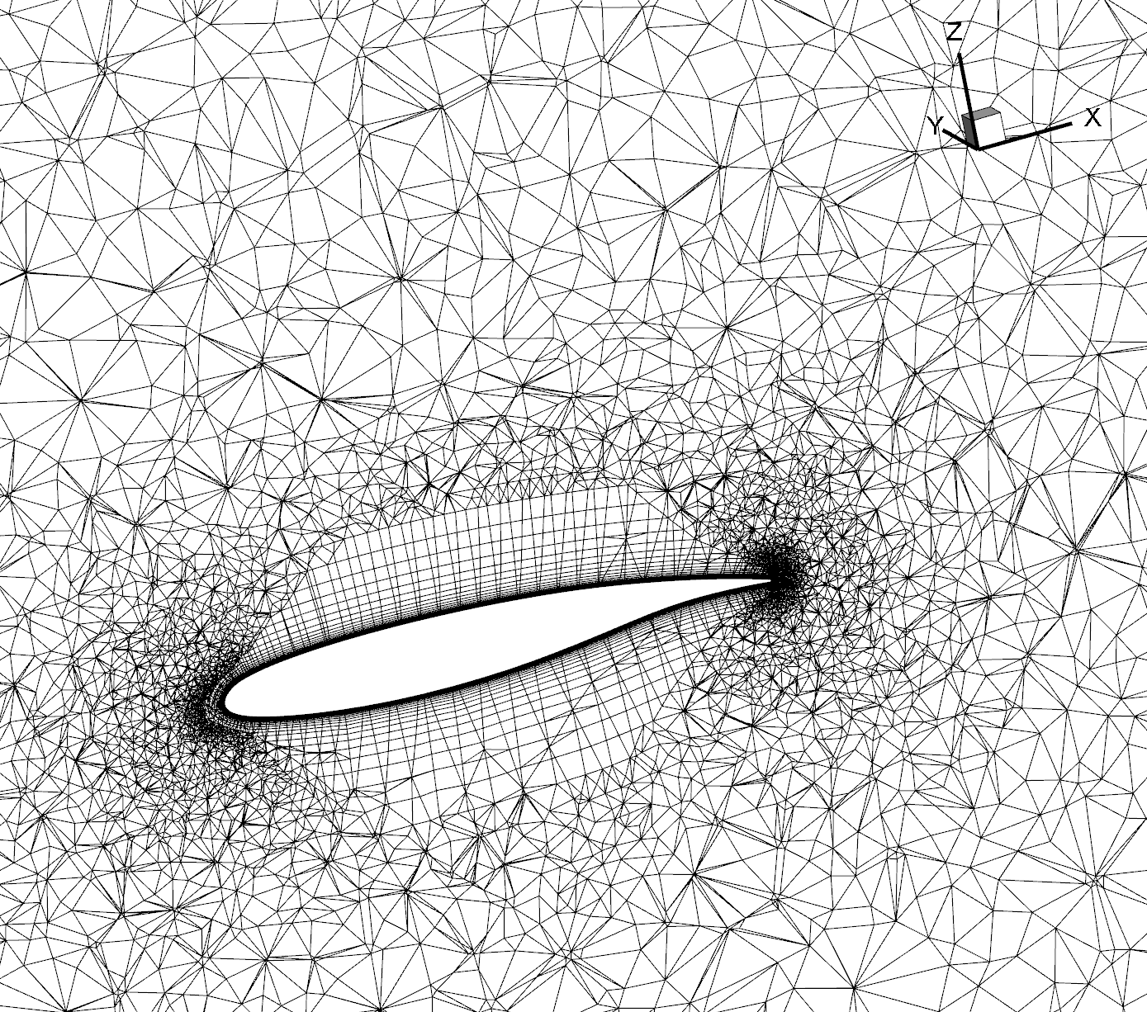 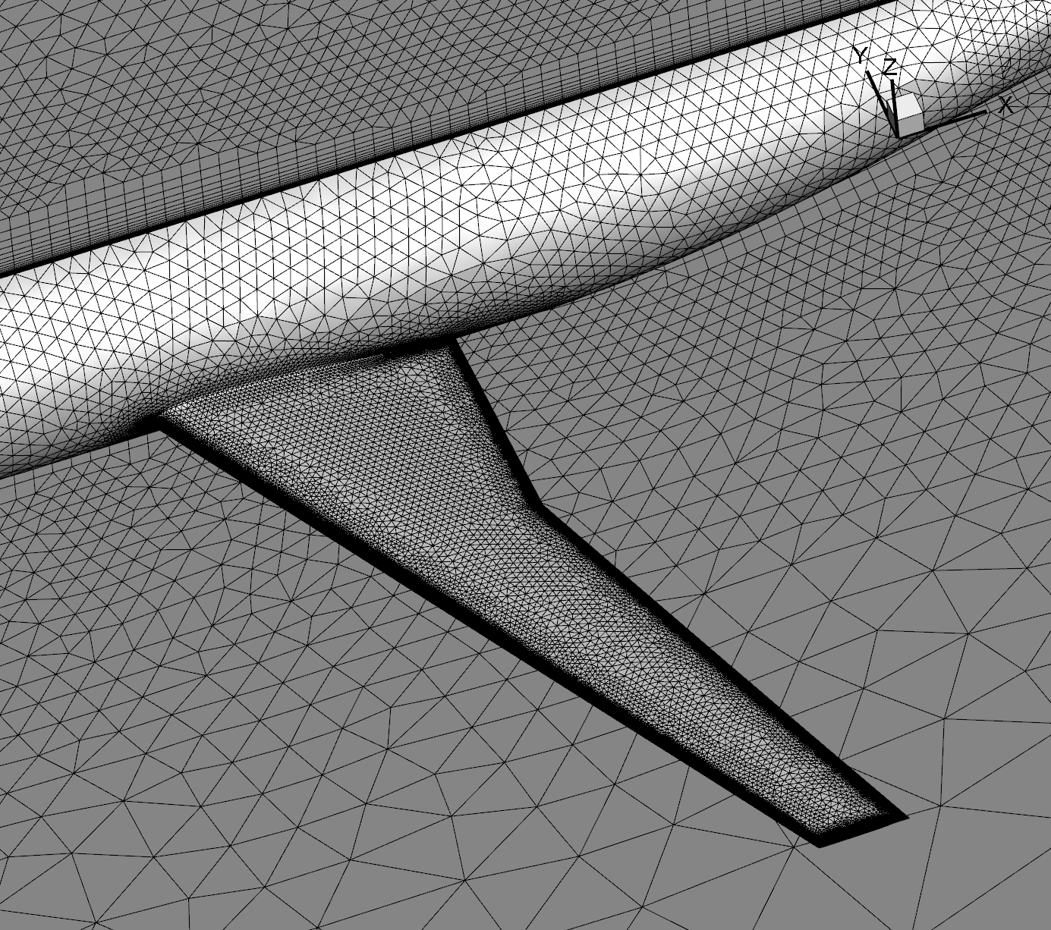

重构：

* Gauss定理法计算梯度，界面取两侧物理量代数平均
* 二阶VR：基函数按照Axis-Aligned-Cell-Bounding-Box缩放，泛函为各向同性（采用两侧的AACBB最大平均尺度）；

SA模式，采用Lax通量，LUSGS迭代

工况采用Ma0.75，Re 1E6（较小），0攻角

* 密度残差：

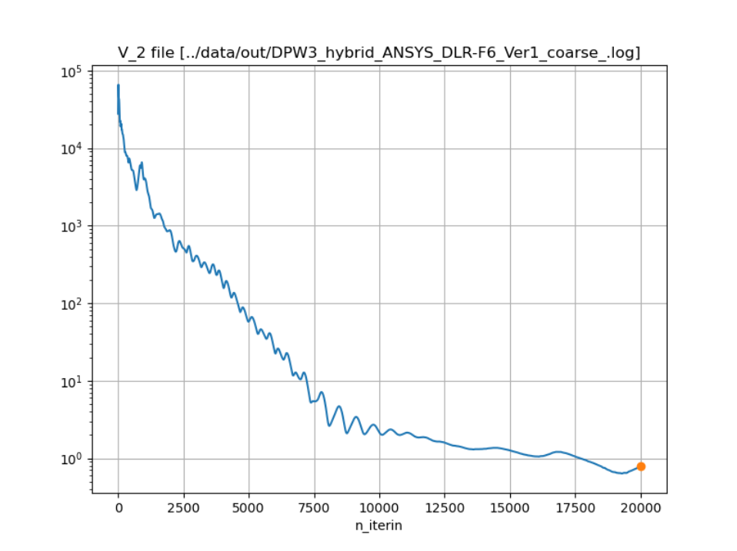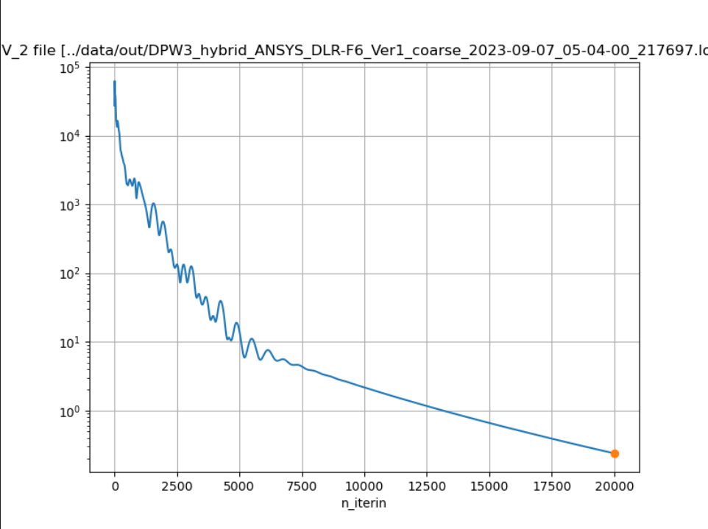

* $ρ\tilde{ν}$ 残差：

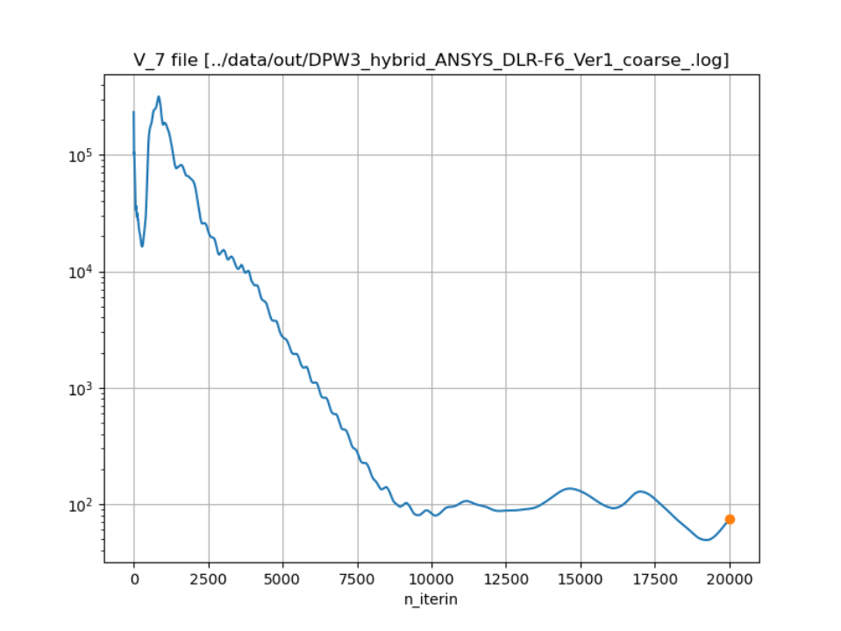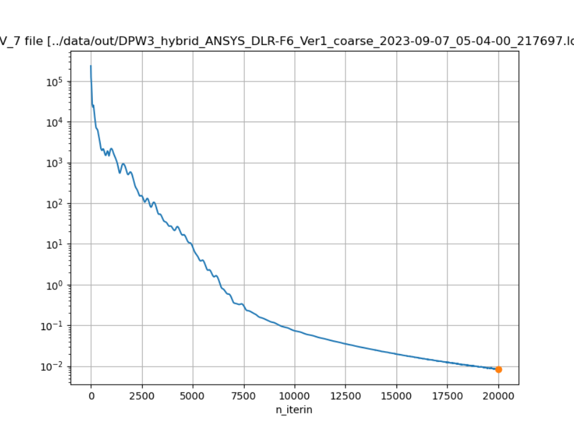

* $\tilde{ν}$ 分布：

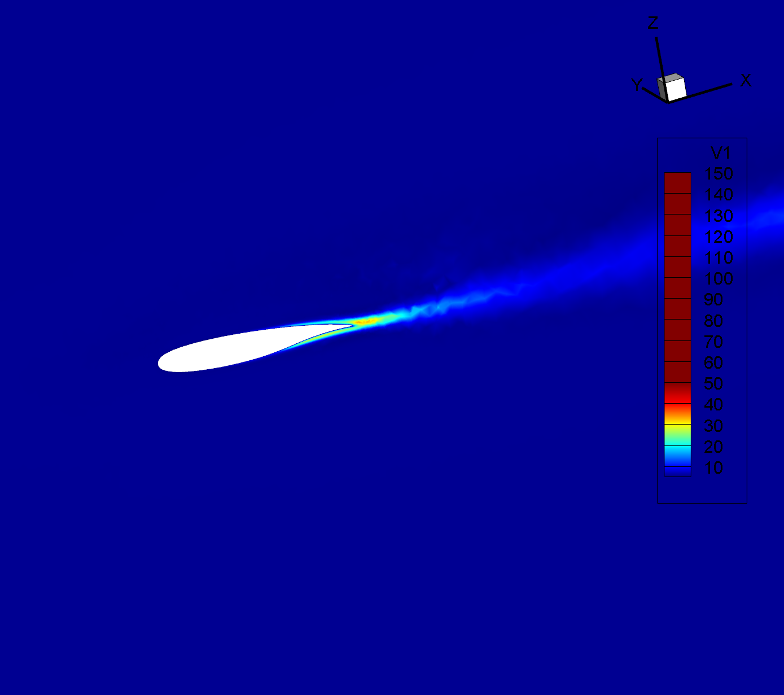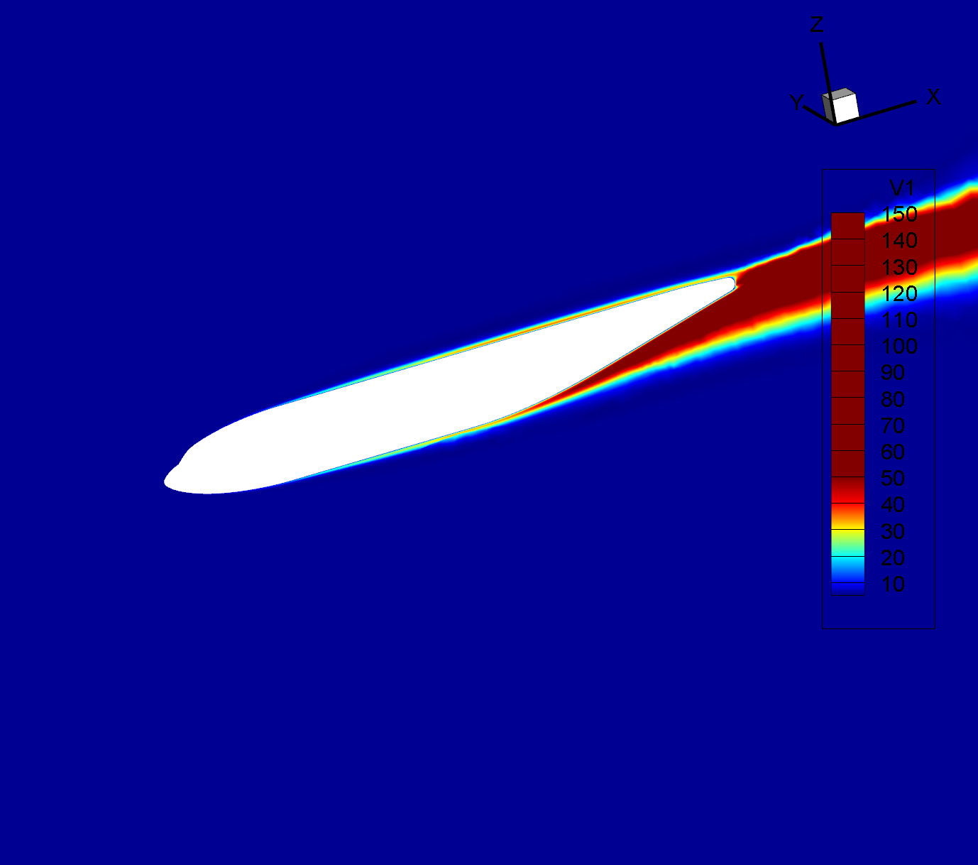

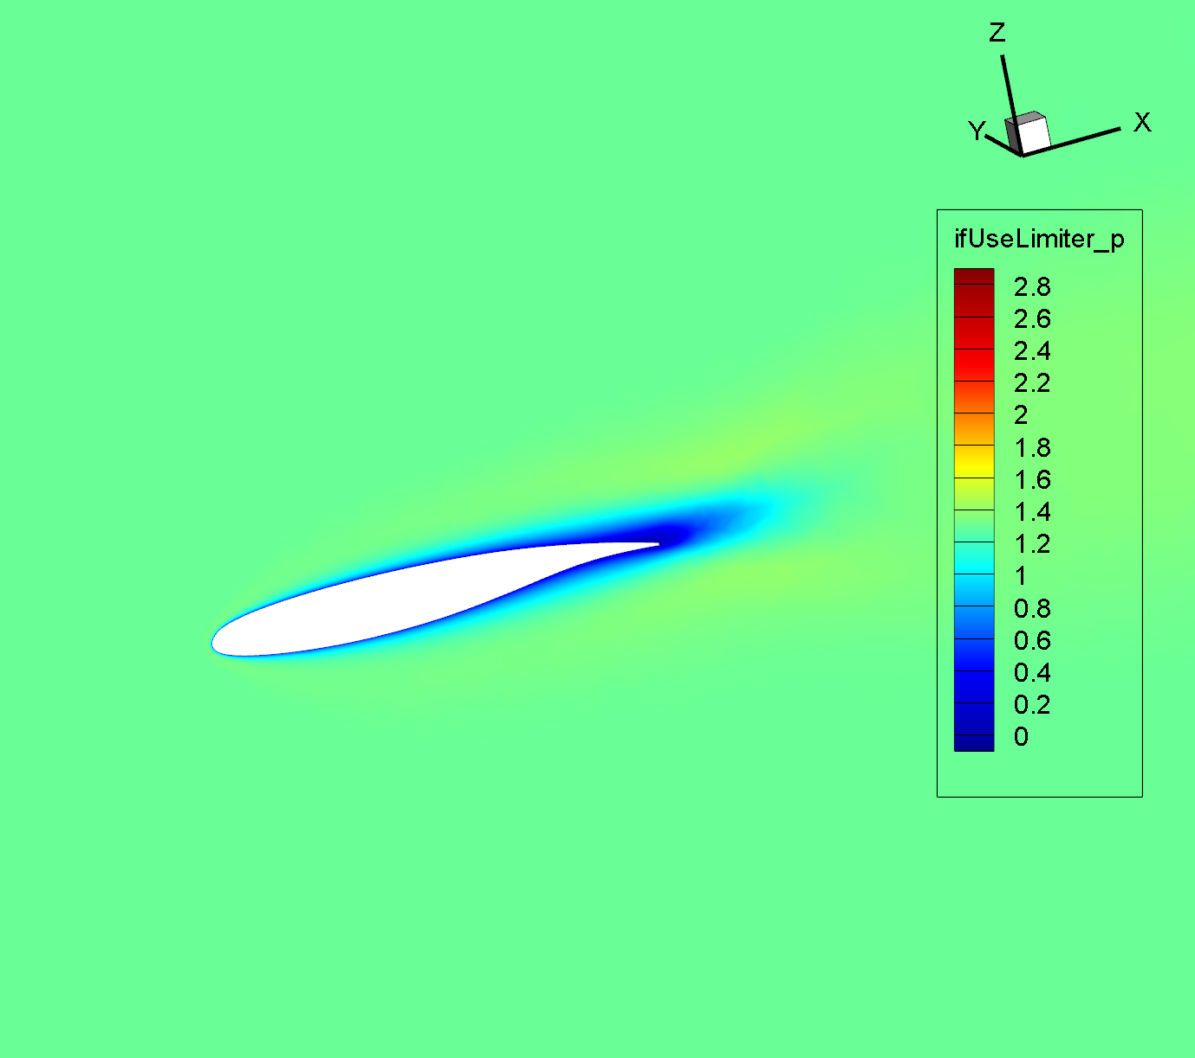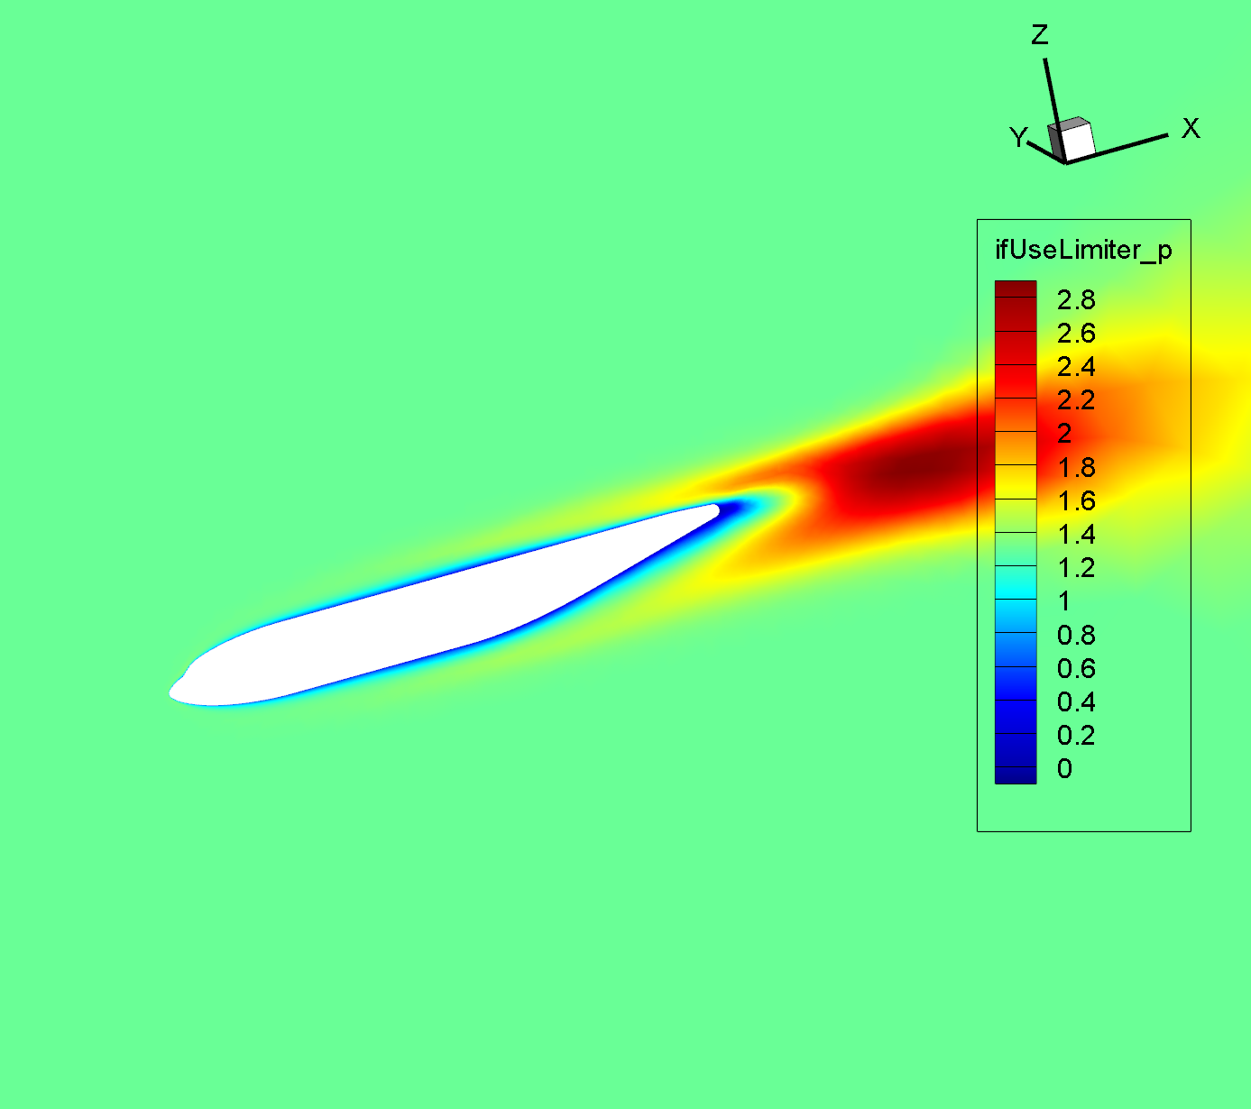

* 压力分布：

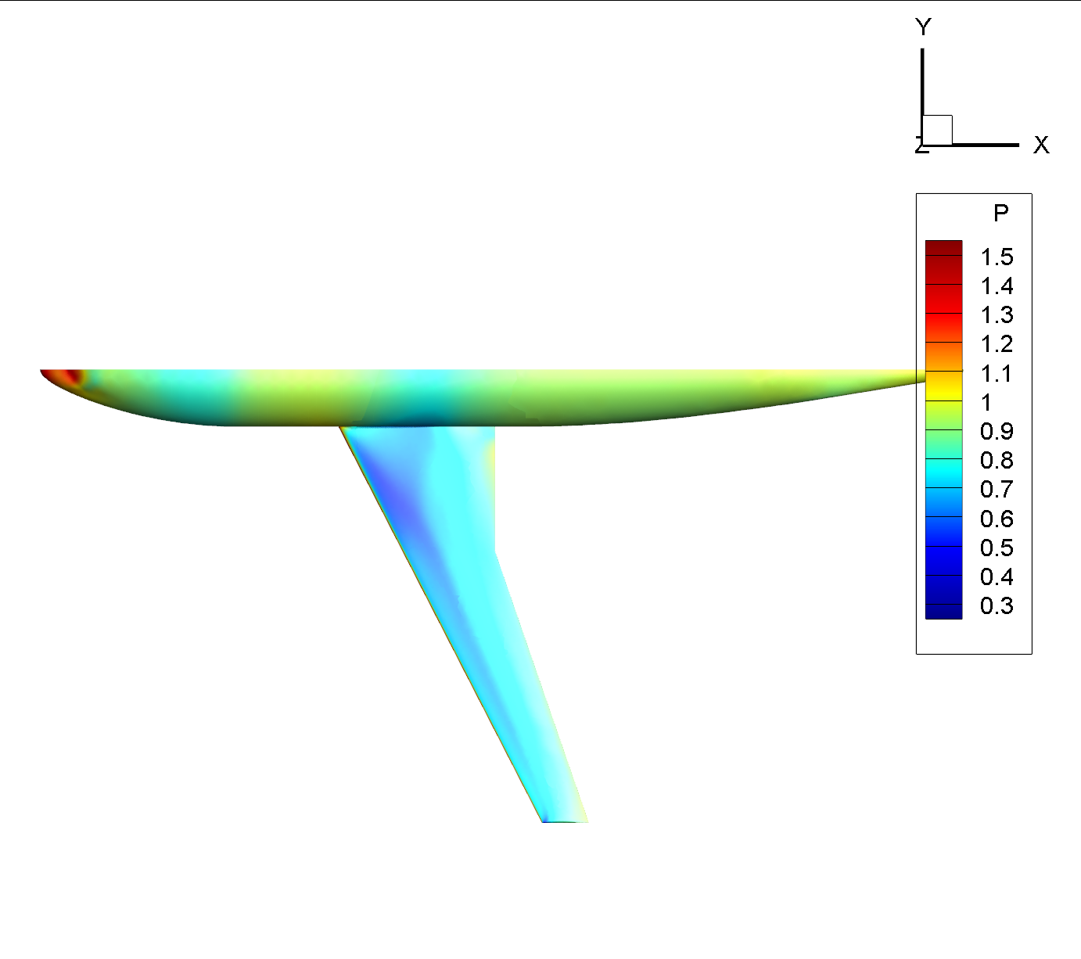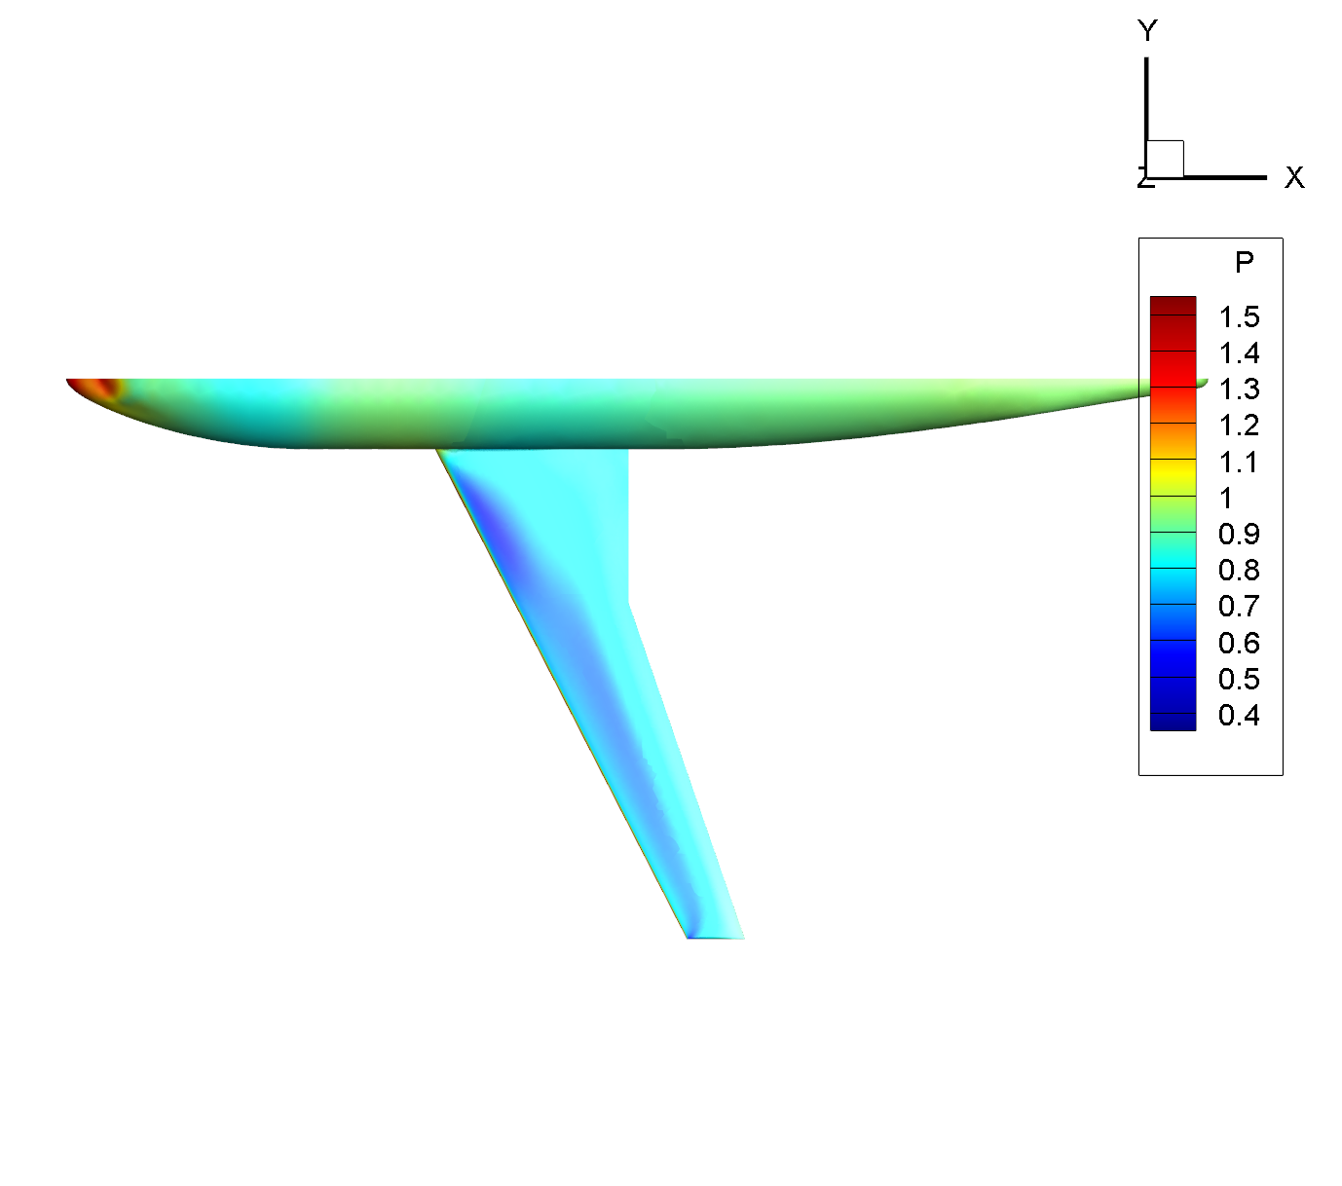

此后都进行2.1246e+07雷诺数计算对比

* 改进：采用HQM导数权（包括泛函的尺度方案）；HQM几何权
* 工况A

注意此处马赫数应当为0.866，而非0.75，激波后出现分离是正常的

**~~0攻角参考结果：升力系数0.44，阻力系数0.027~~**

**NNW FlowStar参考结果：升力系数0.3317 阻力系数0.0480**

对照的显式二阶重构（GR2）：

**升力系数 0.3537 阻力系数 0.0519**

四阶VR重构（VR4）：

**升力系数 0.2363 阻力系数 0.0591**

SA粘性系数分布（GR2-VR4）

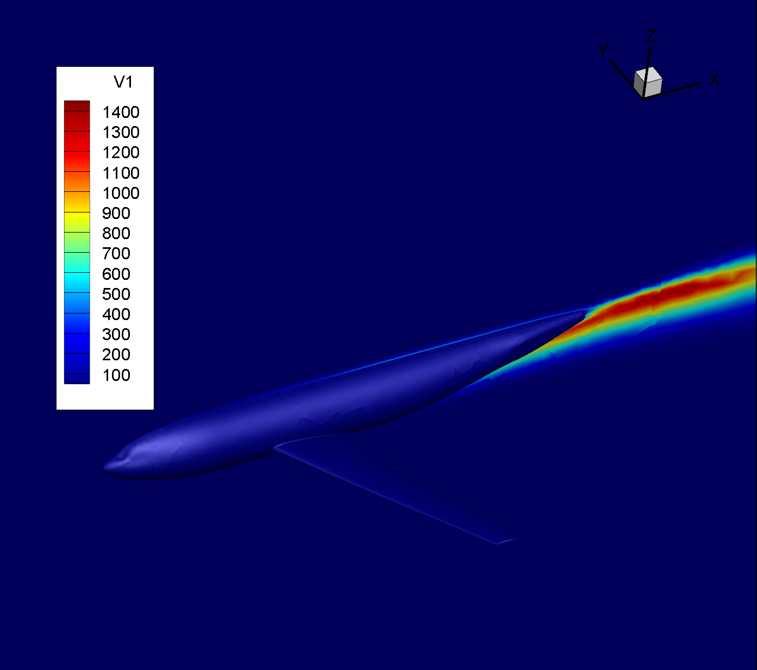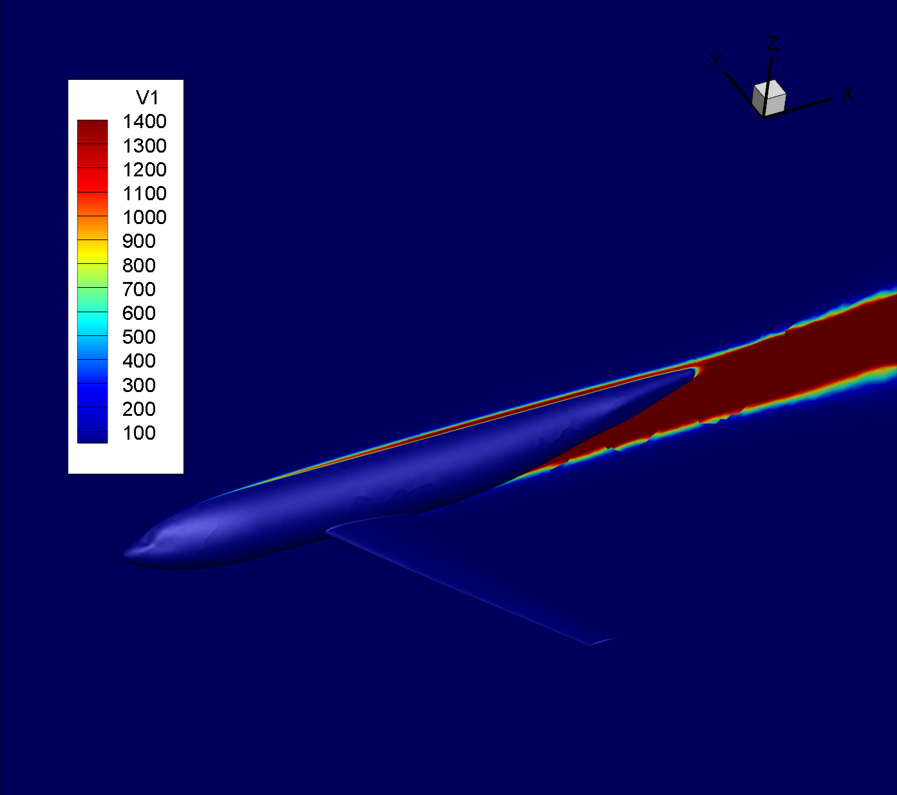

压力（GR2-VR4）

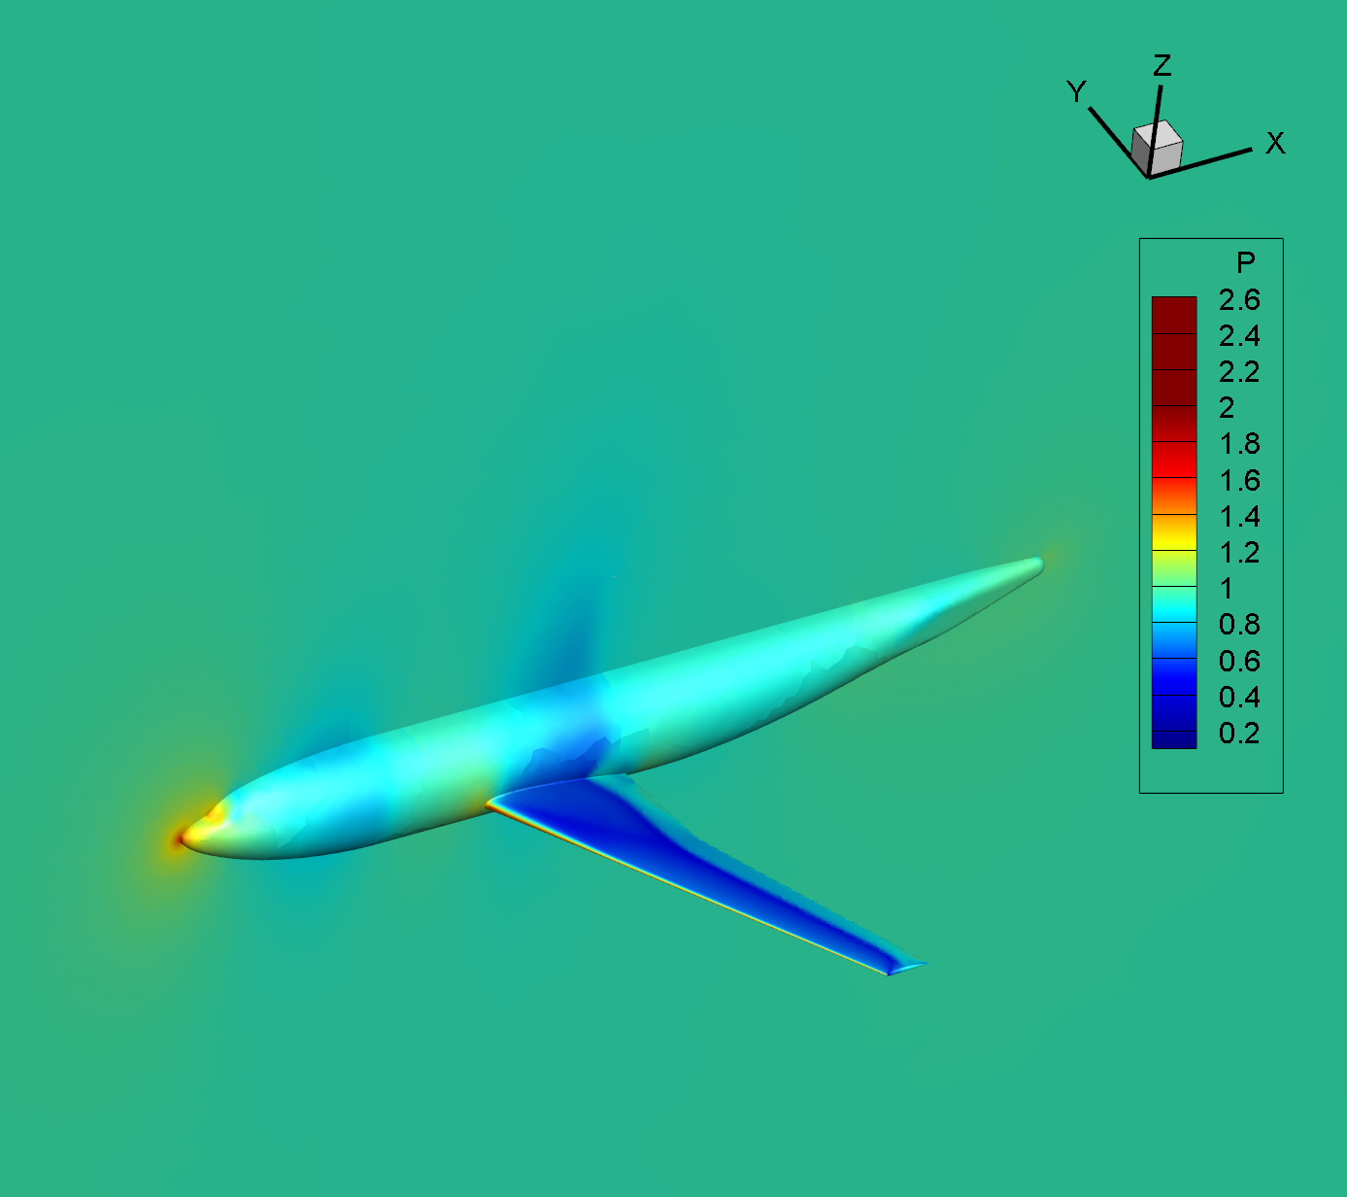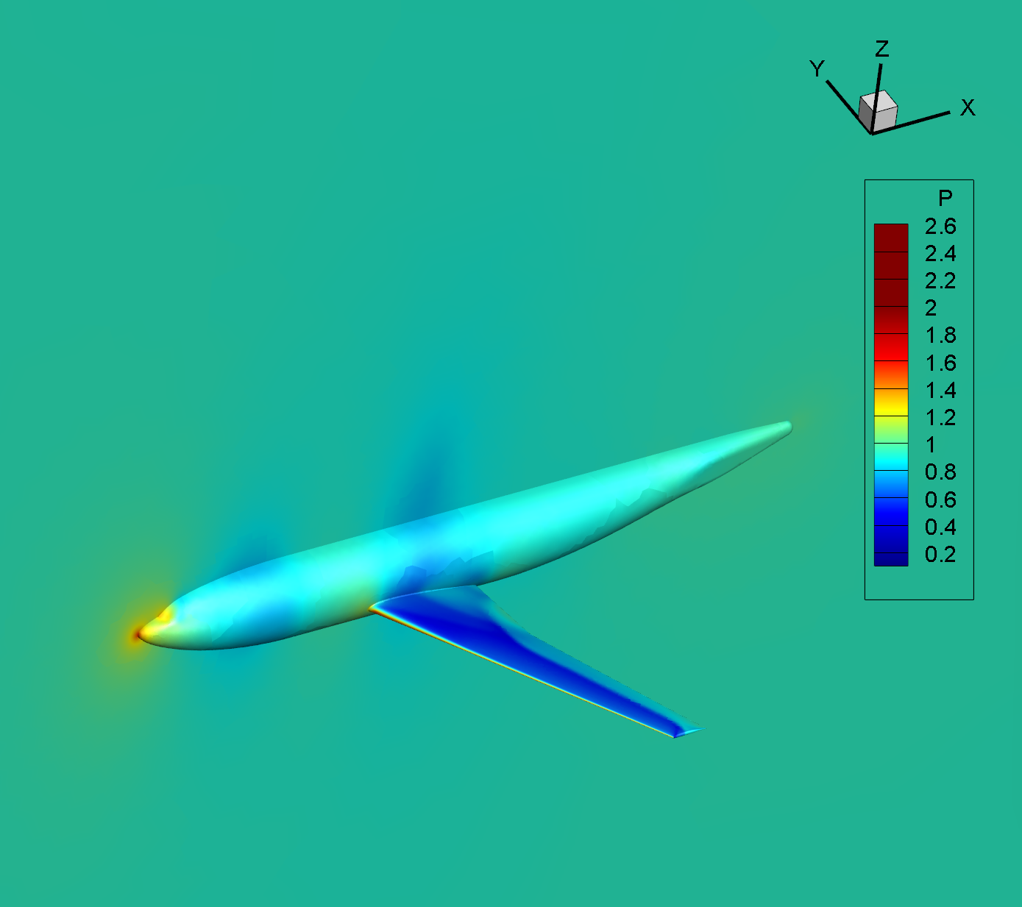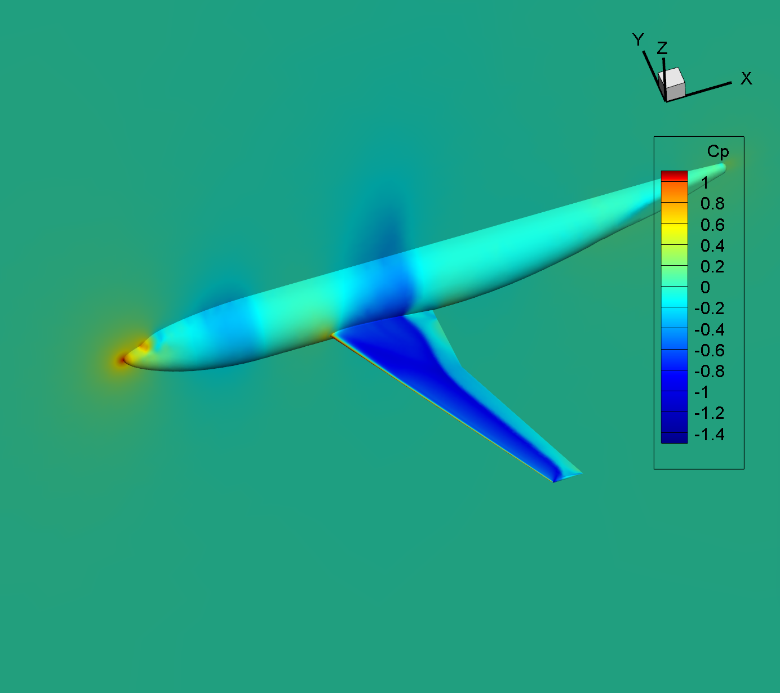

表面流线（GR2-VR4-FlowStar）

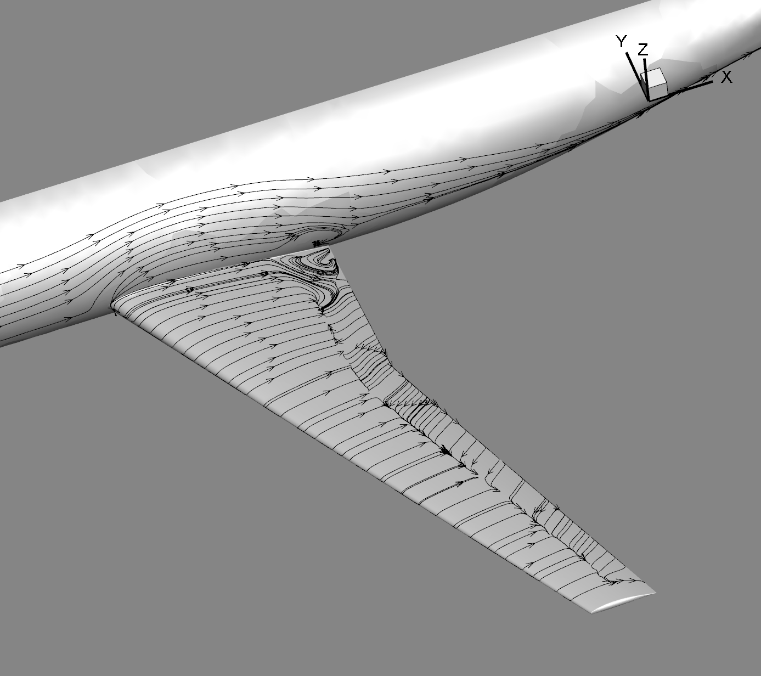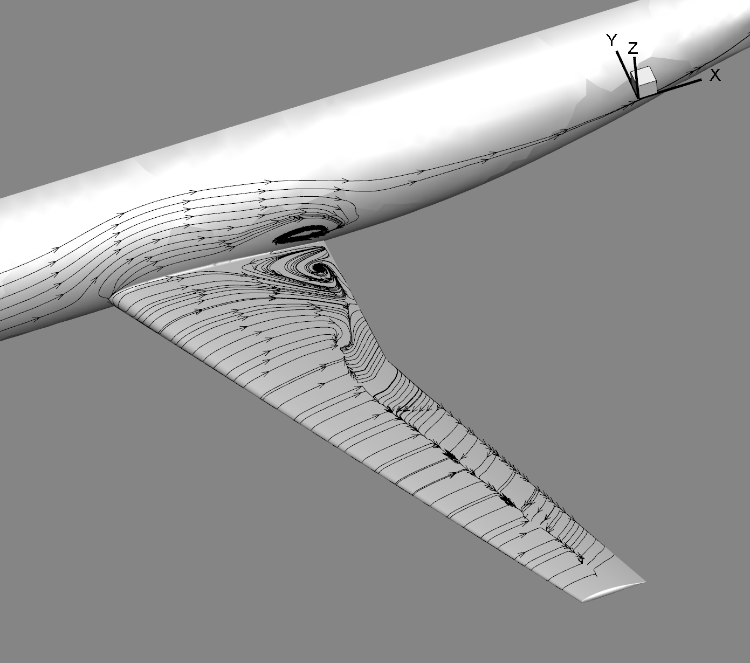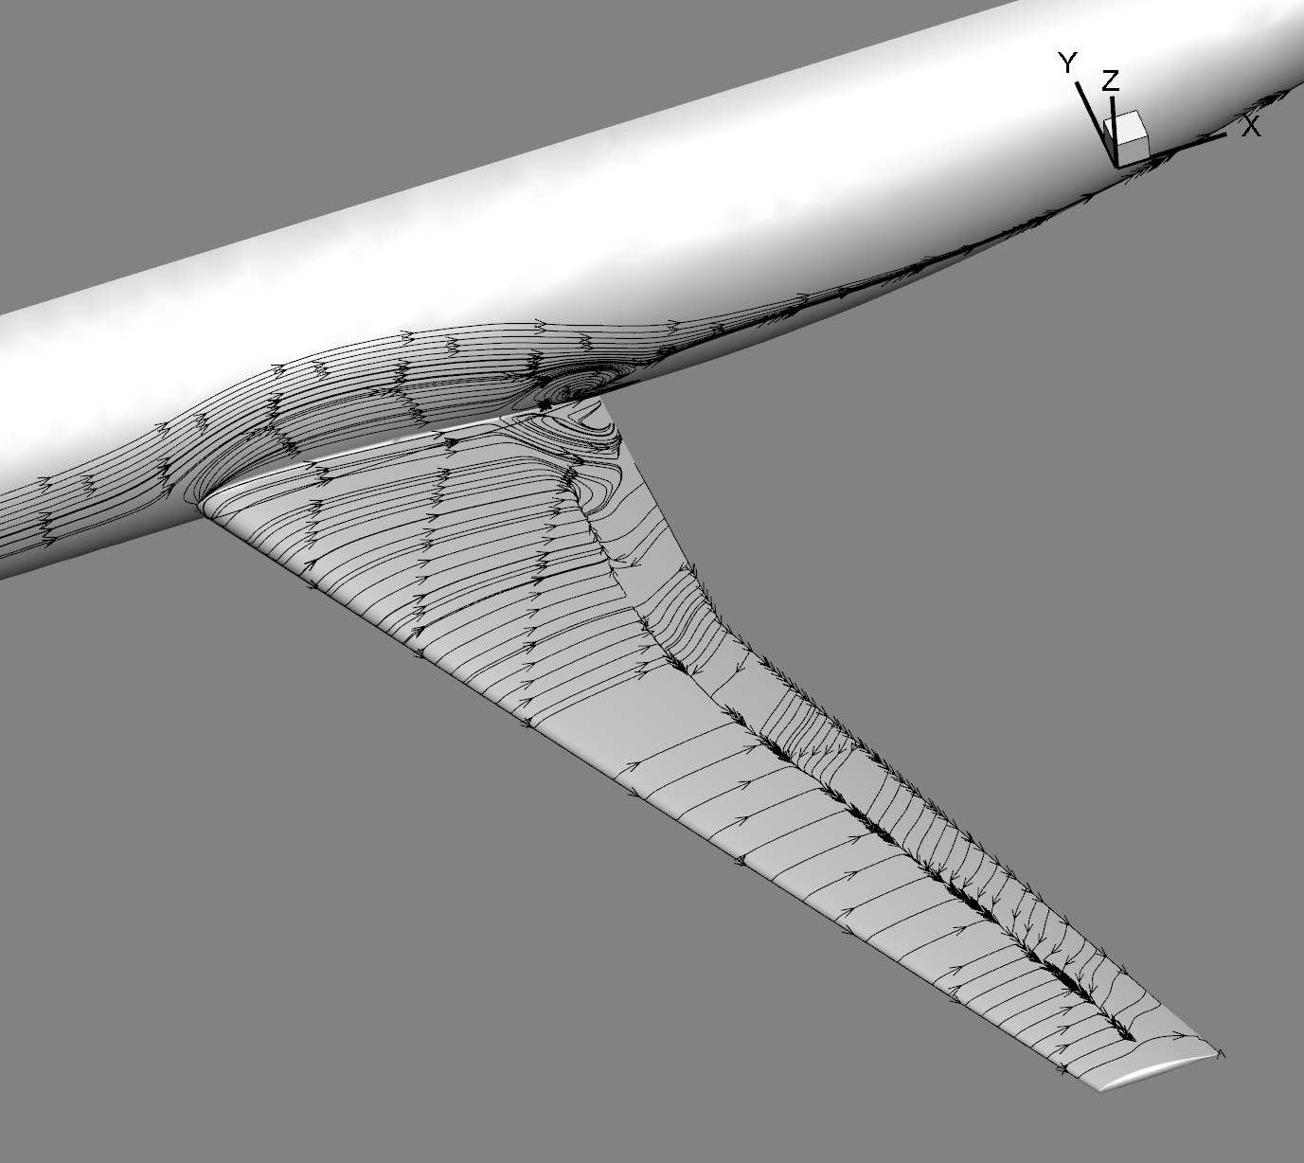

观察：

* Gauss-Green二阶重构结果更接近（分离情况与FlowStar接近）
* 没有实验对比所以并不清楚哪种分离更真实

* ~~更换HQM权重后，RANS结果更加合理（SA粘性分布成功启动），且相比于二阶格式，在尾迹中其分布的峰值更高（这与0012算例中的结论相仿）~~
* ~~二阶算法在本网格上给出的升阻力系数也不是很好，考虑这是一个sparse版本网格，且DPW-3中很多DLR-F6计算都采用了网格自适应加密等策略，且为方便实验以上都是采用的Lax通量计算，显式二阶重构（GR2）的结果暂时可以接受；考虑画得更好的网格~~

**~~计划：~~**

* ~~考虑对于跨声速工况进行二维计算，先找到二维下工作良好的方案~~
* ~~更换网格？~~
* ~~更换为亚声速三维算例？~~
* ~~查看各向异性基函数的影响~~
* ~~查看各向异性泛函的影响~~
* 工况B：（M0.75）

**0攻角参考结果：升力系数0.44，阻力系数0.027 （实验）**

**NNW FlowStar结果：升力系数0.5097，阻力系数0.0309**

目前所有计算都是Lax通量：

**GR2结果：升力系数0.4998，阻力系数0.0341**

**VR4结果（HQM导数权+ $\sqrt{S/D}$ 几何权）：升力系数：0.4570阻力系数：0.0316**

**VR4结果（HQM导数权+ $\sqrt{\sqrt{S}/D}$ 几何权）：升力系数：0.4502 阻力系数：0.0331**

无量纲的几何权收敛后重构分布更好：

重构保正限制单元个数： $\sqrt{S/D}$**、 $\sqrt{\sqrt{S}/D}$**

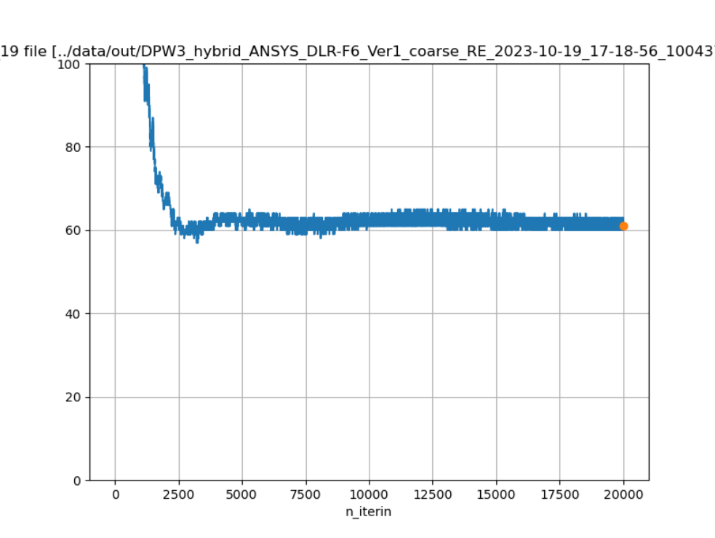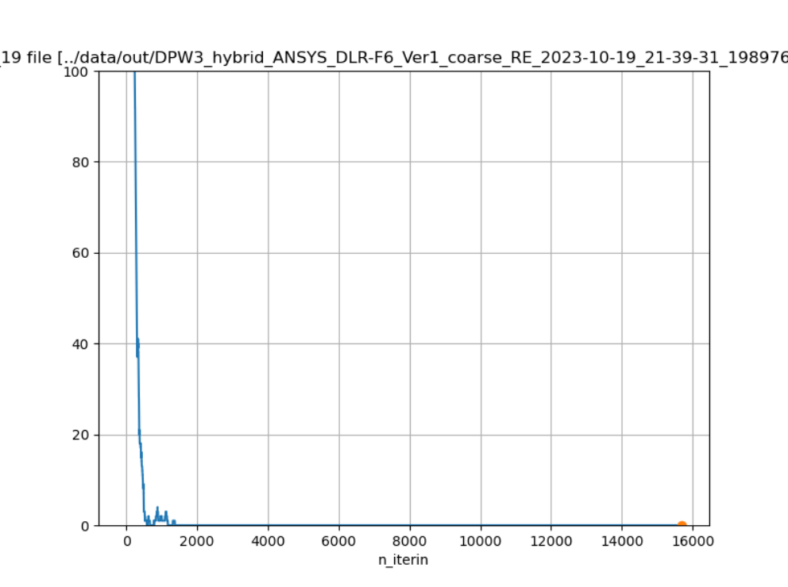

其他权的组合基本发散（如HQM导数权+几何权1 几何权 $\sqrt{S/D^{2}}$ $\sqrt{D/S}$）

特征之一是（表面可见）局部出现斑块状扰动，传播到全场

其他通量（包括Roe M4）也不收敛

FlowStar | GR2 VR4 | （HQM导数权+ $\sqrt{\sqrt{S}/D}$ 几何权）：

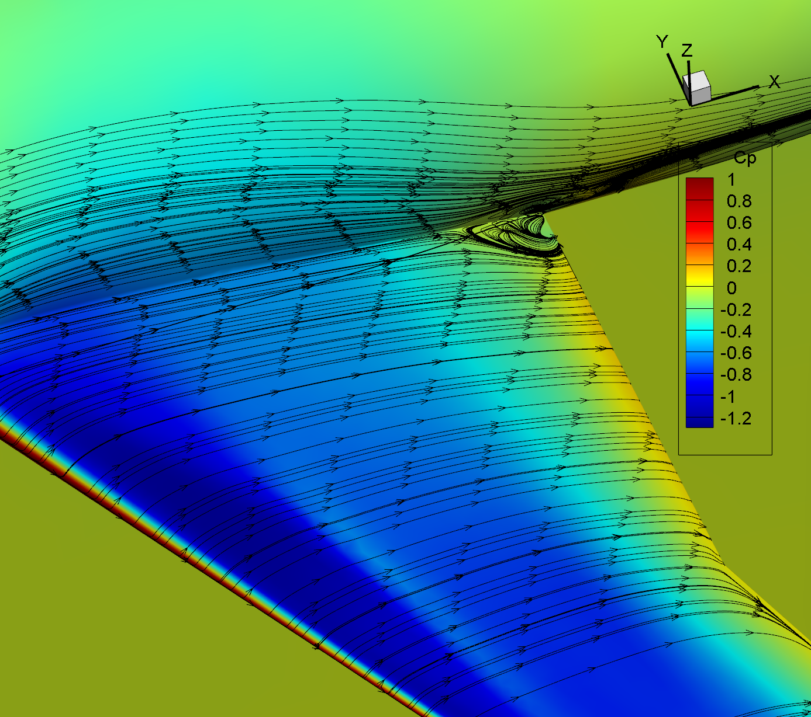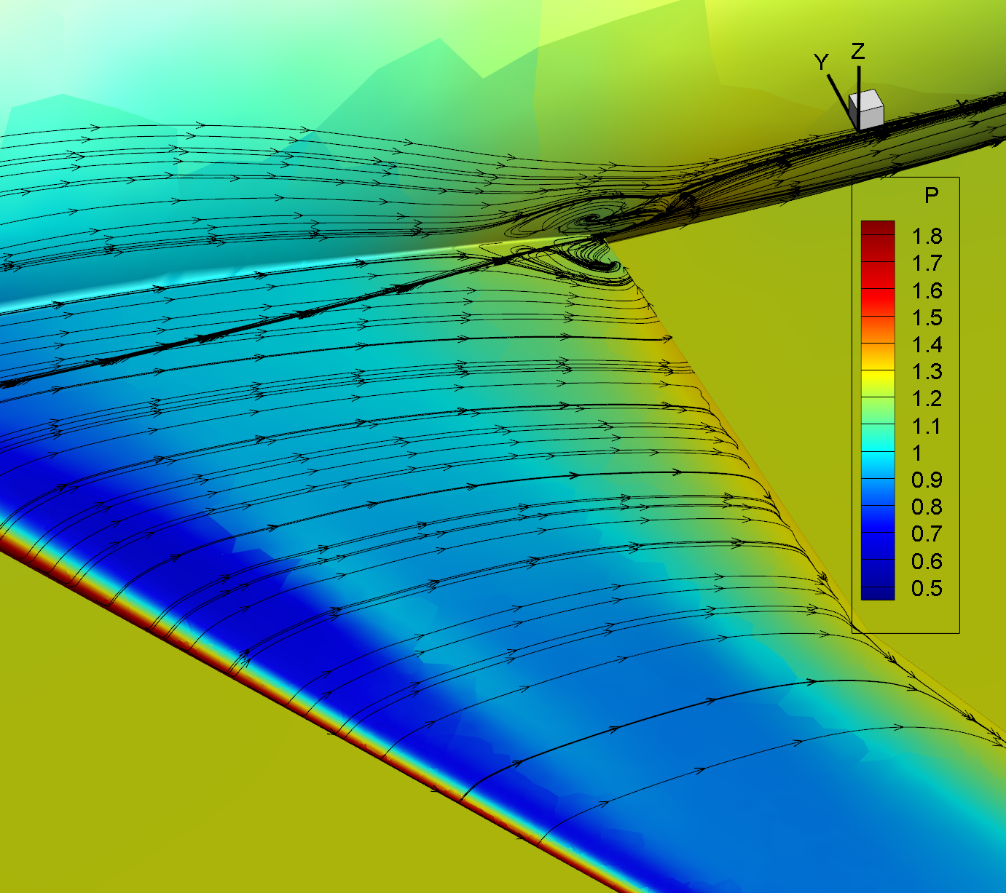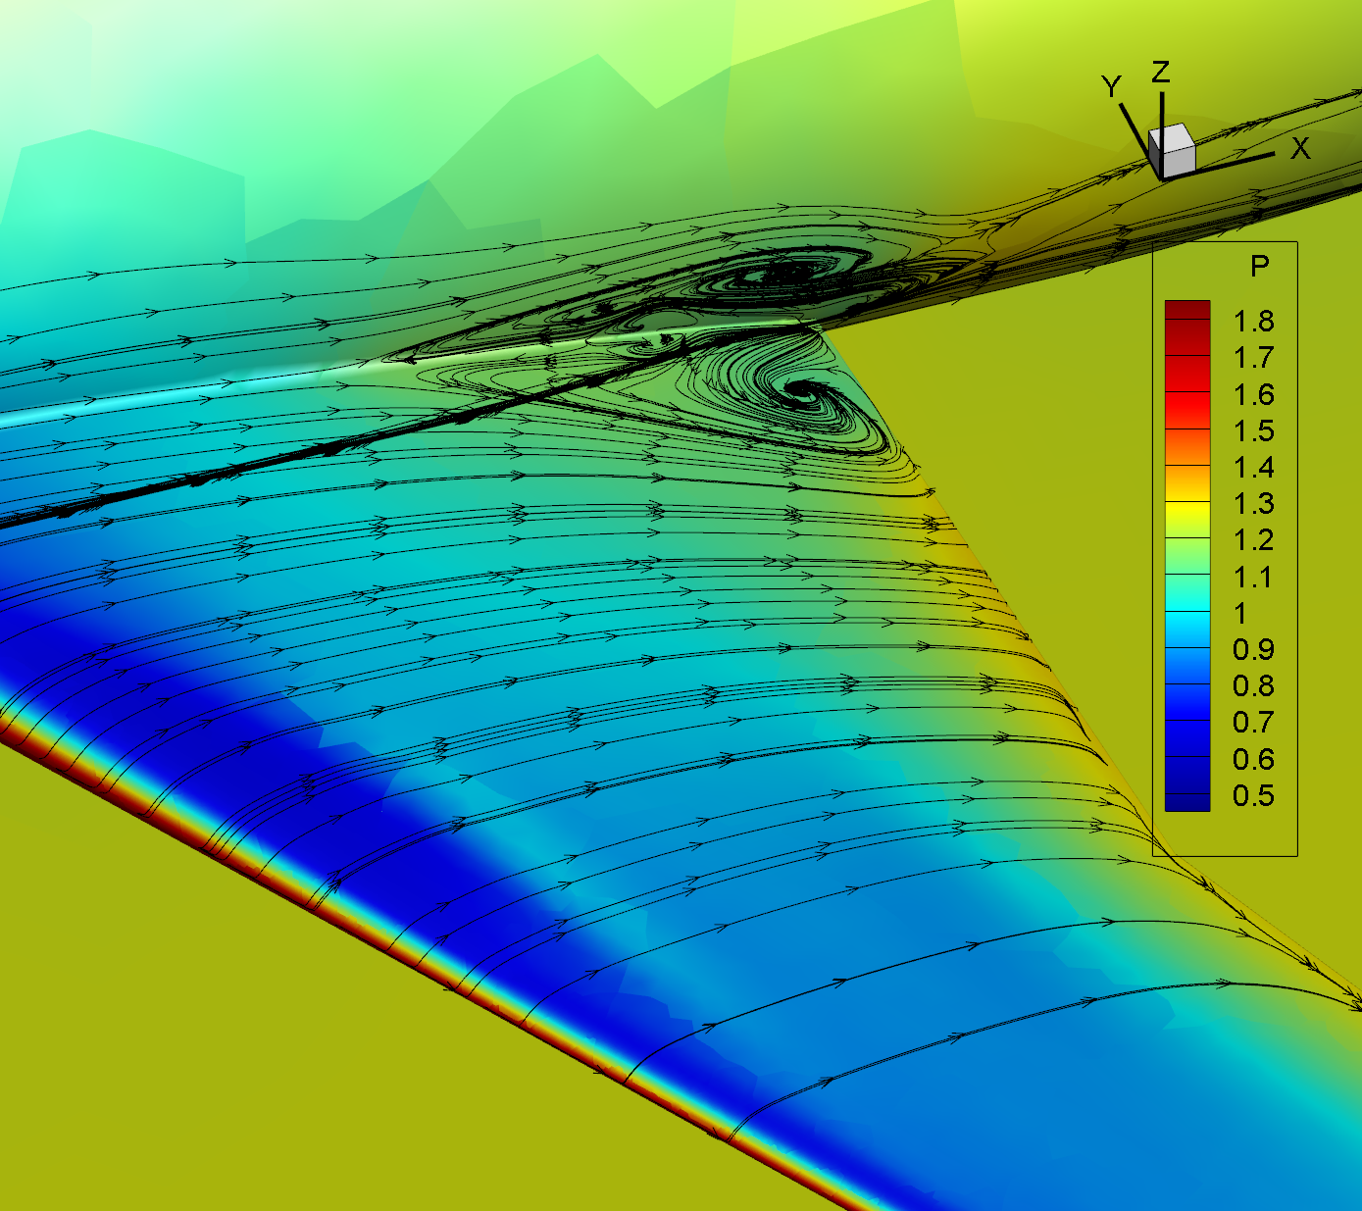

观察：

* 相比FlowStar的结果，DNDSR结果中尾缘分离都更加广泛
* VR4比二阶更准的原因之一是翼身结合处分离区预测更大
  + TODO：查证一下实验中AOA=0分离情况到底如何

VR4 采用Factorial导数权+1几何权：收敛但奇怪：升力系数：0.3172，阻力系数0.0459

过度尾缘分离：

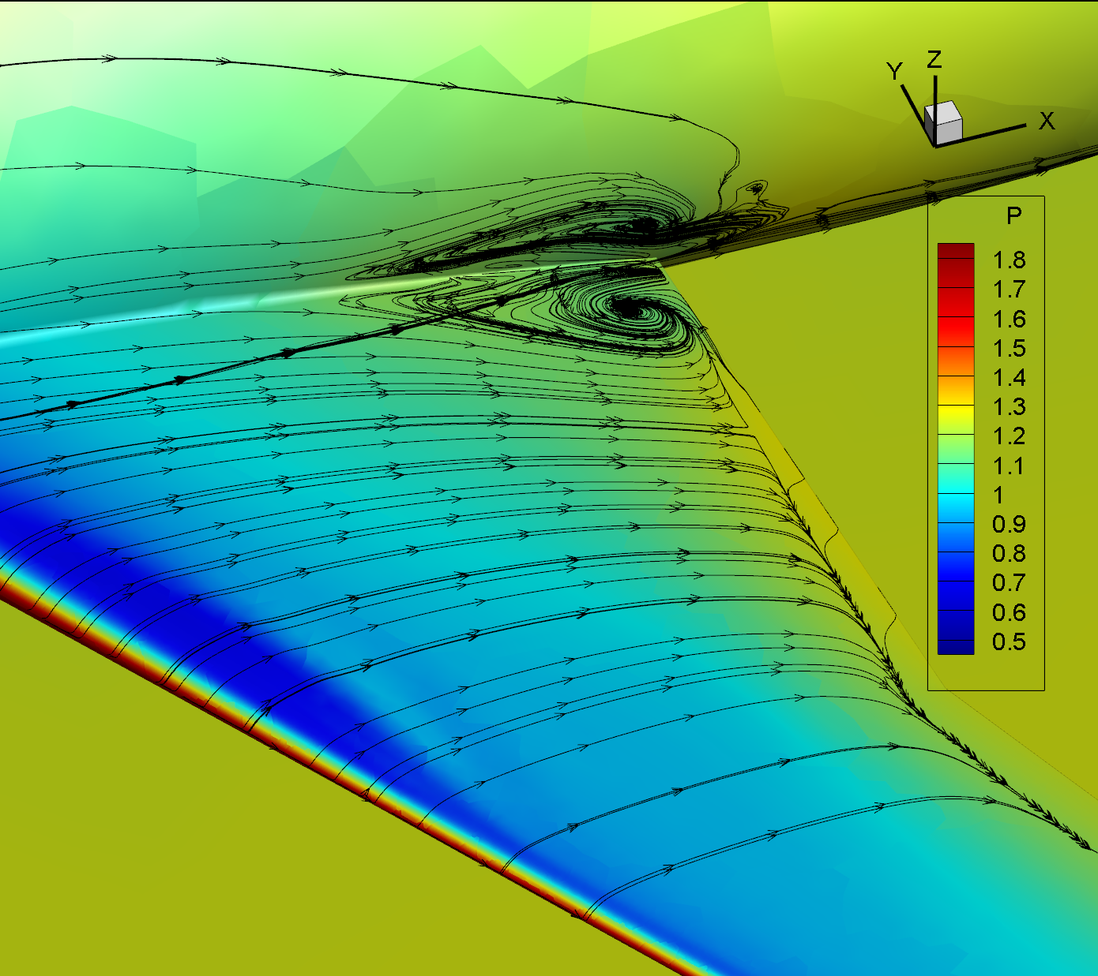

VR4 采用Factorial导数权+ $\sqrt{\sqrt{S}/D}$ 几何权：升力系数：0.4203，阻力系数0.0364

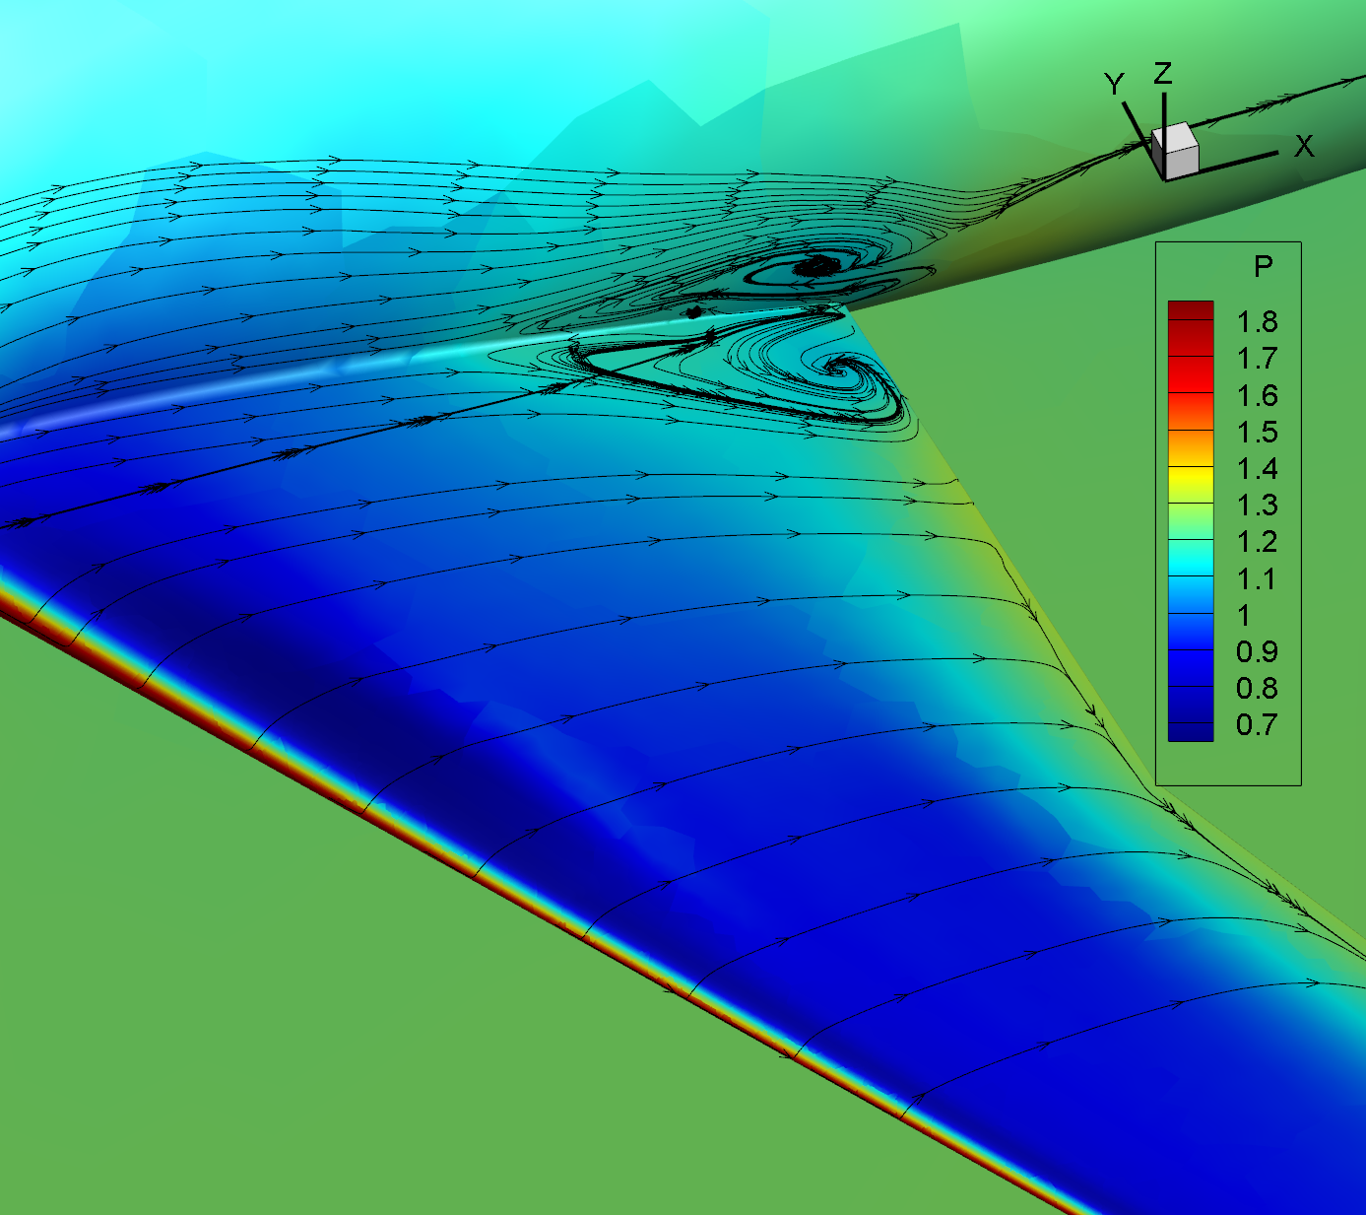

流动结构似乎基本正常（主要分离泡大小与最准的结果相差不大）

升阻力系数差异或许是壁面法向分布不同造成的（导数权不同）

* 一个视角：

壁面摩擦力（切向动量通量）：GR2 | VR4 HQM_OPT + $\sqrt{\sqrt{S}/D}$

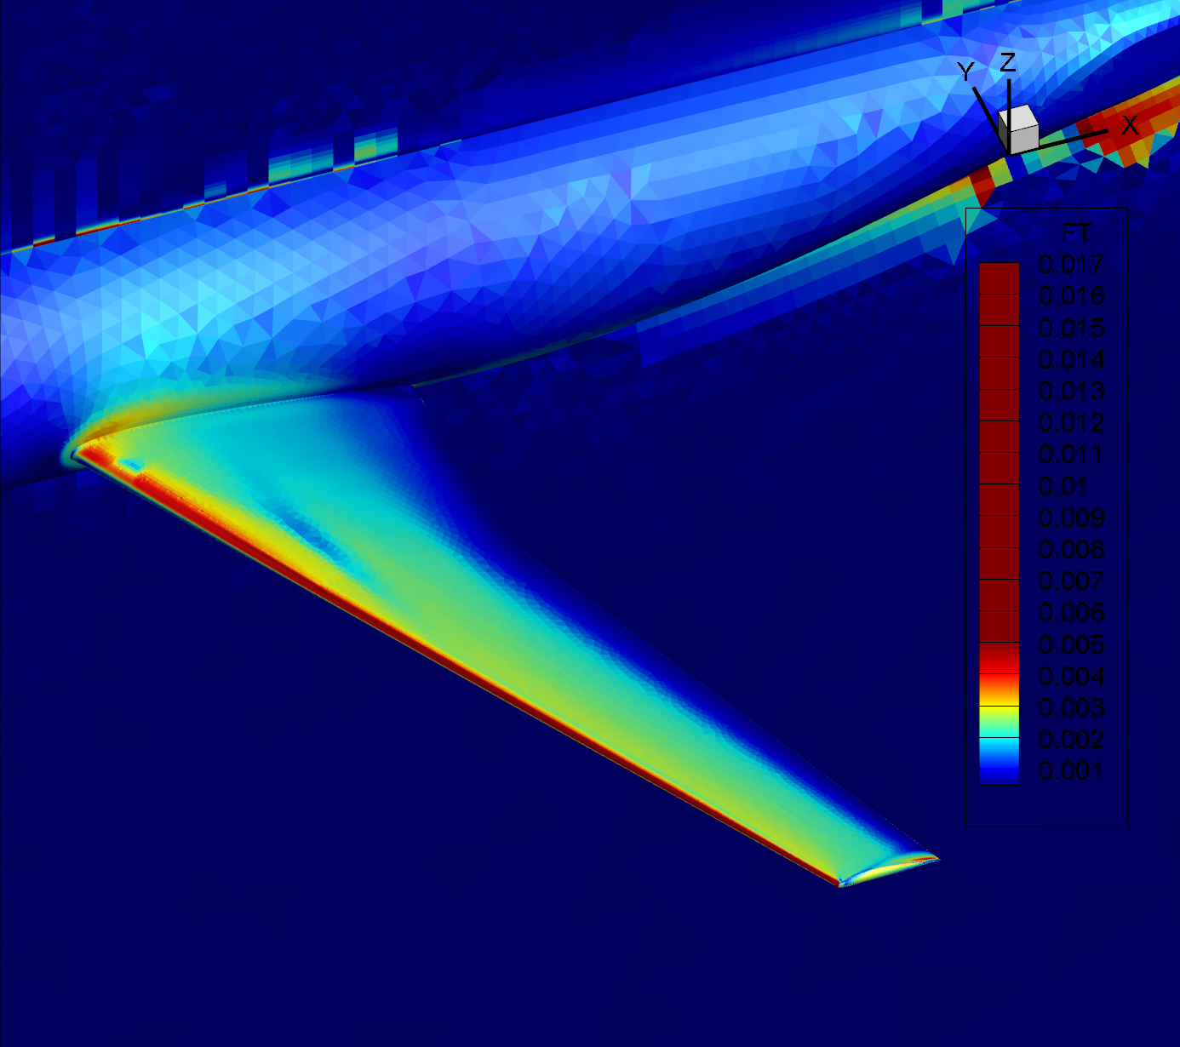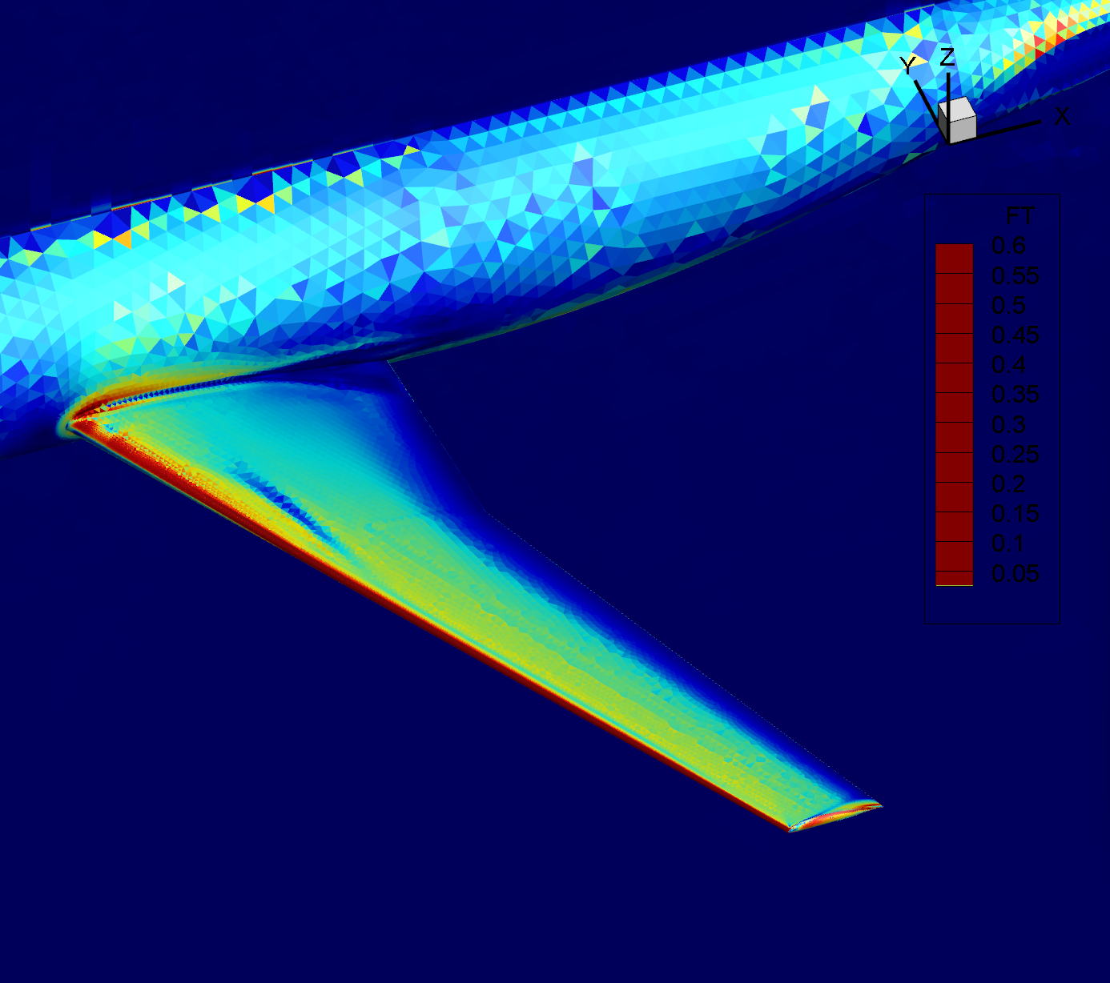

VR4 Factorial + | VR4 Factorial + $\sqrt{\sqrt{S}/D}$

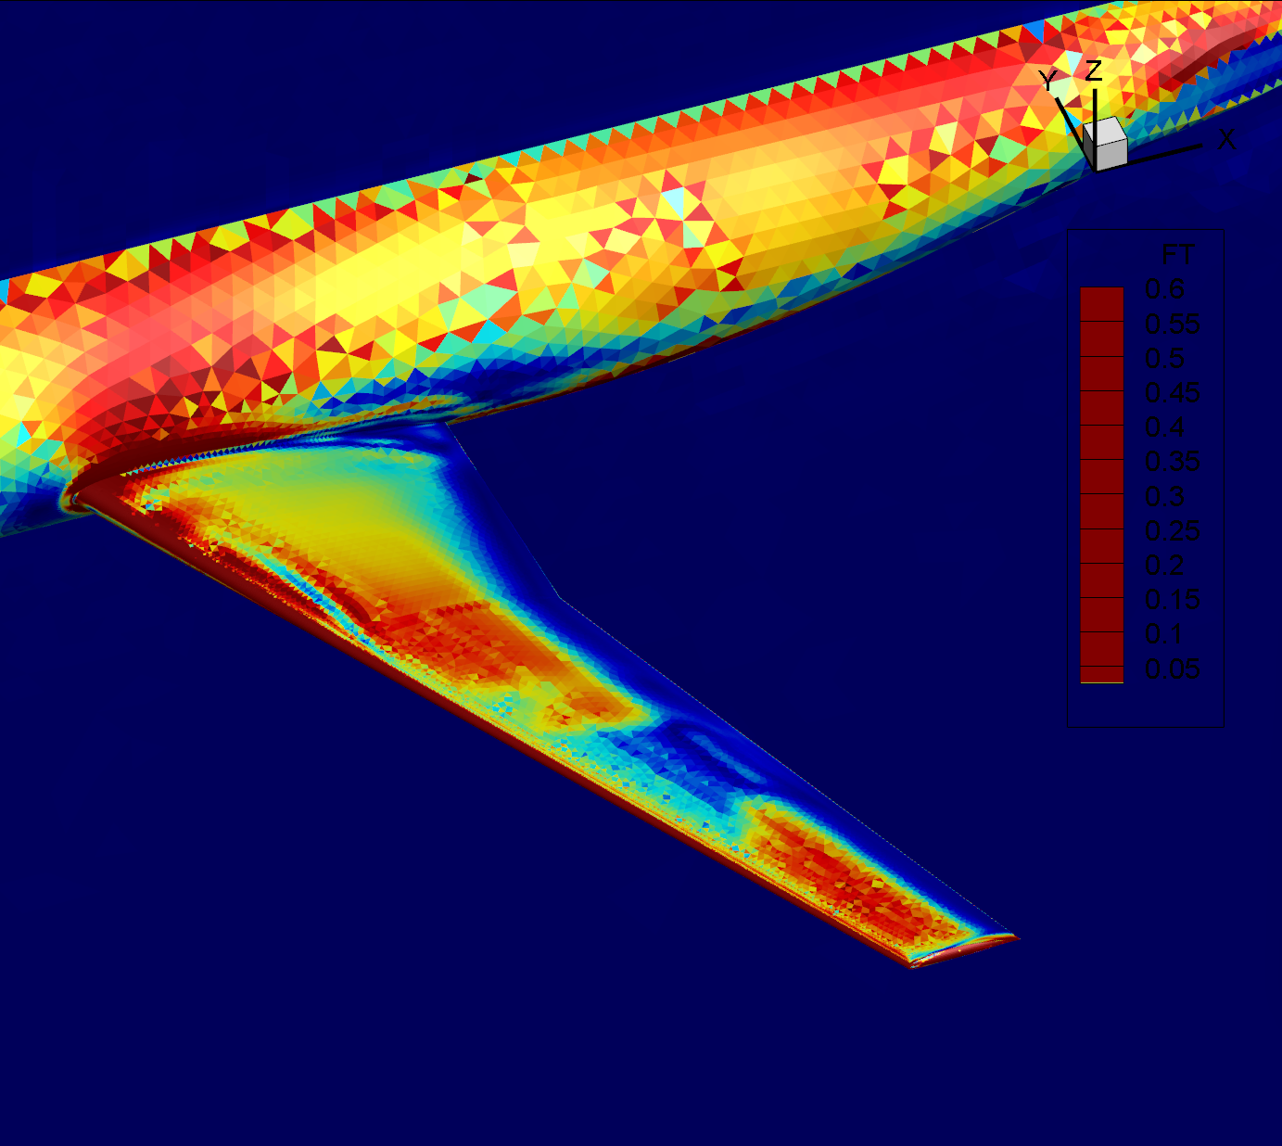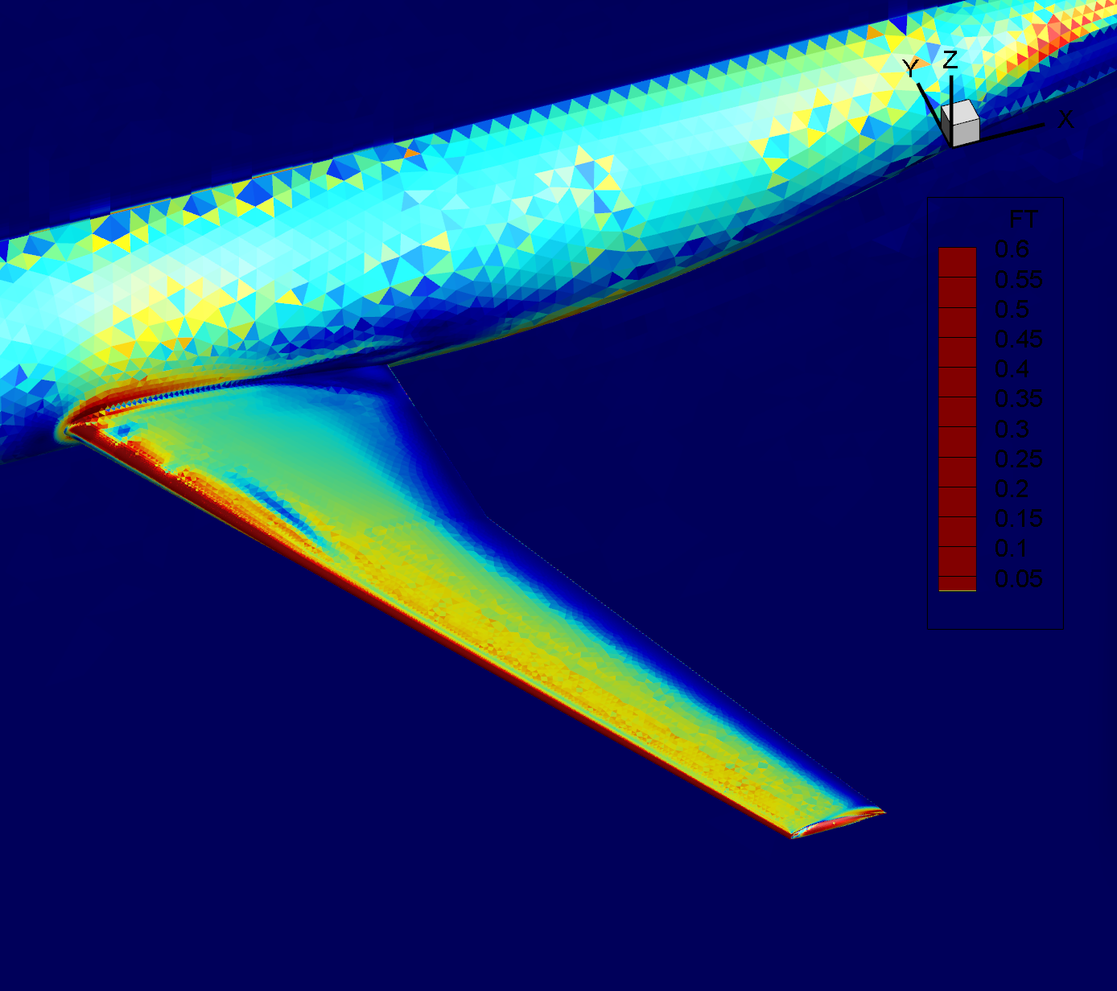

即使是算得最好的VR4，其壁面摩擦的分布总是有一定奇偶失联的状况

一阶网格的曲率问题？三角形表面网格法向分布的间断性

考虑采用二阶网格+表面匹配/重构 进行计算

TODO （保正，0012，DLR）：

* 改进GaussGreen泛函的形式
* 检查保正的实现，对比HQM程序
* 测试边界条件实施方案的影响